主标题
——副标题
（空一行）
XXX^{,3}，XXX^{2,4*}... ...
（1、XXX公司 XX省XX市 邮编；
2、XXX公司 XX省XX市 邮编；
3、广东省工程XXX应用工程技术研究中心 XX省XX市 邮编；
4、广东省建设工程XXX企业技术中心 XX省XX市 邮编）
（空一行）
摘 要：摘要内容（一般不在摘要的开头冠以“本文”字样，宜采用第三人称过去式的写法，写成“对……进行了研究”，“综述了……”等。不进行自我评价，如“本项目达到了……水平”等。摘要的篇幅以100～200字左右为宜。）
关键词：关键词1； 关键词2； 关键词3； 关键词4； 关键词5
中图分类号：TU744 文献标志码：A 文章编号：1671-4563（2025）**-***-**
（“中图分类号：”“文献标志码：”“文章编号：”为黑体，小五号。“TU744 ”“A/B”为Times New Roman字体，小五号。此处的“TU744 ”仅为例子，需作者自己根据《中图分类法》填写相应中图分类号，网址http://ztflh.xhma.com/。本刊原则上只刊登文献标志码为A的文章，即理论与应用研究学术论文，包括综述报告。）
（空一行）
（英文标题）English title
（空一行）
XXX^{1,3}，XXX^{2,4}
（1、Company City Code，China；
2、Company City Code，China；
3、XXX Application Engineering Research Center of Guangdong Provincial City Code，China；
4、Construction Engineering XXX Enterprise Technology Center of Guangdong Provincial City Code，China）
（空一行）
Abstract：XXX... ...
Keywords：XXX... ...
（空两行）

- 引言
（空一行）
XXX... ...
（空一行）
1 一级标题
（空一行）
  - 二级标题
XXX... ...
1.1.1 三级标题
（正文部分有分层描述者，需用“⑴ ⑵”标记）
（空一行）
2 一级标题
（空一行）
XXX... ...
（空一行）
3 一级标题
（空一行）
XXX... ...
3.1
XXX... ...
3.2
XXX... ...
（空一行）
4 结语
XXX... ...
（空一行）
参 考 文 献（包括中英文文献）
（空一行）
- 吴志萍,王旖琪. 基于技术合同分析的科技成果转化对策研究[J]. 科技与创新,2020(22): 56-58.
- 作者名，作者名，作者名，等. 文章名［J］. 期刊名，年份,卷（期）：起页码-止页码.
- 作者名. 专著名［M］. 出版地：出版社，年份.
- 标准名称：标准代码［S］.出版地：出版社，年份.
- 作者名.题目［D］.保存地：保存单位，授予年.
- XXX... ...
- XXX... ...
- XXX... ...
- XXX... ...
- Environmental Building; Reports from University of Sannio Advance Knowledge in Environmental Building (Is It Fundamental To Model the Inter-building Effect for Reliable Building Energy Simulations? Interaction With Shading Systems)[J].Ecology Environment & Conservation,2020,1551-.
- XXX... ...
- XXX... ...
- XXX... ...
- XXX... ...
- XXX... ...
- XXX... ...
- XXX... ...
- XXX... ...
- XXX... ...
- XXX... ...
- XXX... ...
按照国家文后参考文献标准格式GB/T 7714-2015执行,列于文后。以字母方式标识：专著［M］,期刊论文［J］，论文集、会议录［C］，科技报告［R］，学位论文［D］，国家标准［S］，报纸文章［N］，软件［CP］，联机网上数据库［DB/OL］，磁带数据库［DB/MT］，光盘图书［M/CD］，网上期刊论文［J/OL］，网上电子公告［EB/OL］。
（注意：每条参考文献需按照先后顺序用方括号在文中相应位置处的右上角标注（即上标）。）

公式：
在公式的同一行的后面用⑴ ⑵……标记序号，对公式进行解释时，格式统一为“式中：a为……(单位);b为……(单位);……”。物理量符号用斜体（例如：p），但物理量中的上下角标及单位符号用正体（例如：kg·m·s⁻¹）。
举例：
M=M₁+M₂ ⑴
式中：M为总弯矩（kN·m）；M ₁为一阶弯矩（kN·m）；M ₂为二阶弯矩（kN·m）。(首次出现的英文缩写字母和公式中的各物理量符号的含义应有文字解释。)

表：

表的序号为表1，表2，表3等。表格采用三线表，表中物理量要标注物理量名称、物理量符号及物理量单位。例如：动量p/(kg·m·s⁻¹)。序号与表头之间空两个字符。
举例：
表1 中文表头
Tab.1 English
试件分类 | t/mm | N_{t+}/kN | …… | ……
比柱 | 0  3 | 1460  3493  …… | …… | ……

图：
相关图片分辨率不小于300dpi，有CAD图请提供AutoCAD 2012版本原图。
图的序号为图1，图2，图3等 ，而非其他，如图1.1，图2.2等。坐标图的纵横坐标上要标注物理量名称、物理量符号及物理量单位共3项，缺一不可。例如：动量p/(kg·m·s⁻¹)。物理量符号用斜体（例如：p），单位符号用正体（例如：kg·m·s⁻¹）。 序号与图注之间空两个字符。
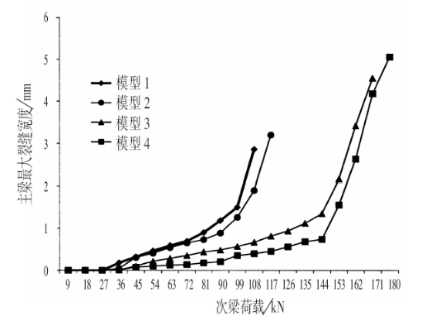
举例：

图1 中文图注
Fig.1 English

收稿日期：20**-**-** 修回日期：20**-**-** 网络首发日期：20**-**-** 基金项目：国家自然科学基金资助项目“XXX”（12XXXXX)；XXX领军人才工程专项（TSCX202306XX）；XXX博士后科研经费资助项目“XXX”（2020XXXX）；广东省XXX公司科技项目（LQ202402XXXXXXX）... ...；XXX公司“青年英才”科研项目“XXX”（YC2023XXXX）。 作者简介：第一作者:XXX（出生年份-），男/女，学历学位，职称，专业方向：XXXX。E-mail：XXX@***.com。 通讯作者：XXX（出生年份-），男/女，学历学位，职称，专业方向：XXXX。E-mail：XXX@***.com。

